Arquitectura del CV digital

Presentación y recorrido
Organizo mi CV en una página. El menú recorre Hola, Sobre mí, Proyectos, Experiencia, Educación, Habilidades y Contacto. La barra superior permanece visible. El monograma HAR abre y cierra el índice. Elegir una sección o pulsar Escape también lo cierra.

Primera pantalla
Distribuyo siete columnas para la presentación y cinco para el retrato. Mi nombre encabeza la página, seguido de «Diseñador gráfico y digital en formación» y «Diseño para estar al servicio de las personas y mejorar su entorno». El botón «Conoce mi trabajo» lleva a las cuatro tarjetas. «Contáctame» lleva al correo y al teléfono.

Sobre mí
Soy Hagen Aguilar Roldán, vivo en la Ciudad de México y actualmente me formo como diseñador gráfico y digital. Mi principal interés está en la animación, acompañado del modelado 3D, el diseño digital y la creación de propuestas visuales que combinen creatividad y funcionalidad. También me interesa la fotografía, la ilustración, viajar y explorar nuevos lugares, experiencias y formas de expresión

Color y jerarquía
Uso marfil #F4F1EA para la página, negro #111111 para lectura y oliva #3F5228 para acciones. El terracota #D8492E marca la sección activa. En contacto invierto la combinación y escribo en marfil sobre oliva.
Cinzel 500 abre la portada a 64/72 px y Cinzel 400 abre las secciones a 40/48 px. Fira Sans 600 identifica las fichas a 24/30 px, 400 sostiene el cuerpo a 18/27 px y 500 distingue acciones a 16/24 px. El sitio utiliza cuatro archivos WOFF2 locales.

Proyectos
Después de Sobre mí, muestro cuatro tarjetas en dos columnas. Cada una presenta su portada en un marco 4:3, la disciplina, el nombre del trabajo y la acción. En móvil cada ficha ocupa el ancho disponible.
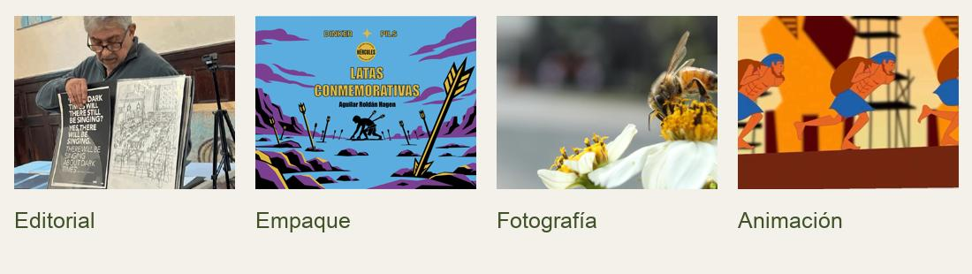

Editorial
«Abrir publicación» abre el PDF de Línea Azul. La portada muestra una escena del trabajo editorial.

Empaque
«Abrir presentación» abre el PDF de Latas conmemorativas, donde se puede recorrer la propuesta completa.

Fotografía
«Ver 2 fotografías» abre un carrusel manual. Se muestra una imagen completa a la vez, con pie, contador y controles Anterior y Siguiente. Las flechas del teclado permiten recorrer la serie.

Animación
«Ver animación» abre la pieza MP4 en un reproductor con controles de reproducción, volumen y avance. La reproducción comienza cuando la persona lo decide.
Al pasar el cursor, subrayo el título y elevo la tarjeta con una sombra de 0 8px 24px al 6 % de negro. Un clic o toque abre el archivo o visor. Con teclado, Tab marca la tarjeta con un contorno oliva y Enter la abre. Cerrar el visor devuelve el foco a la tarjeta.

Trayectoria y educación
Presento las experiencias en orden cronológico inverso. El puesto o reconocimiento se lee primero, seguido de institución, fecha y contribución. Una marca terracota y el texto del premio distinguen los reconocimientos.

Taller Vertical de Vinculación 2026 — Segundo lugar
Universidad La Salle México, septiembre de 2026. Participé en el desarrollo de una propuesta de aplicación y página web para Itaso MX, trabajando en la conceptualización, wireframes, pantallas y flujos de interacción para apoyar a cuidadores de niños en la comprensión de información alimentaria.

Premio A Diseño 2025 — Mención Plata en Empaque
Revista A Diseño, reconocimiento en julio de 2026. Colaboré en el desarrollo creativo de una propuesta de empaque, la producción y postproducción de imágenes de producto y el refinamiento de ilustraciones para su presentación final.

Summer Work & Travel 2025
Universal Orlando Resort, Orlando, Estados Unidos, mayo a agosto de 2025. Trabajé en el área de alimentos y bebidas, realizando atención al visitante, preparación de pedidos y actividades operativas. Esta experiencia fortaleció mi comunicación, adaptación, colaboración y capacidad para trabajar bajo presión en un entorno internacional.

1.er Concurso de Playeras Estampando Ideas 2024
Universidad La Salle México, mayo de 2024. Desarrollé una propuesta gráfica a partir de la investigación y conceptualización visual, explorando composiciones, tipografías y técnicas de impresión textil para su aplicación sobre una prenda.

Educación
Universidad La Salle · Licenciatura en Diseño Gráfico y Digital. Curso el 7.º semestre, con promedio de 8.15/10.
Formación autodidacta · Aprendizaje complementario en modelado 3D, animación y fotografía.

Habilidades y contacto
Fotografía. Producción fotográfica, composición, retoque y tratamiento de imagen.
Idiomas. Español nativo, inglés con competencia profesional y francés básico.
Trabajo en equipo. Colaboración, comunicación y adaptación en proyectos y entornos diversos.
Herramientas Adobe. Manejo de Illustrator, Photoshop, Camera Raw, Lightroom, After Effects e InDesign.
Diseño de identidad. Conceptualización visual y desarrollo de sistemas gráficos.
Animación. Interés y formación en animación y comunicación visual en movimiento.
Modelado 3D. Exploración de volúmenes, construcción de modelos y representación tridimensional.
Ilustración. Desarrollo de recursos gráficos y propuestas visuales.

Contacto y cierre
«¿Tienes un proyecto en mente? Hablemos». El correo hagen.aguilar.r@gmail.com abre la aplicación de correo. El teléfono +52 55 3125 8193 inicia una llamada. GitHub queda pendiente de una dirección confirmada.
Cierro con «Hoy... mejor que ayer y mañana mejor que hoy», acompañado del monograma, mi nombre y el año. «Contáctame» vuelve al bloque de contacto y «Sistema de diseño» abre la guía de HAR.

Proporciones y espaciado
Centro el contenido en 1240 px. A partir de 1440 px uso 12 columnas, márgenes de referencia de 72–96 px y 108–144 px entre secciones. De 1024 a 1439 px conservo las 12 columnas y reduzco los márgenes a 48–64 px.
En tableta utilizo 8 columnas, márgenes de 32 px y pausas de 72 px. En móvil uso 4 columnas con un flujo principal, márgenes de 16–20 px y pausas de 48–60 px. El título baja a 40/48 px, las secciones a 28/36 px y el cuerpo a 16/24 px.
Las tarjetas tienen radio de 4 px y espacio interior de 36 px, reducido a 20 px en móvil. Los controles tienen un área mínima de 44 × 44 px. Mantengo visibles sus acciones en pantallas táctiles.

